驿达公司职工工装采购项目

询

比

文

件

采购人：安徽省驿达高速公路服务区经营管理有限公司

二〇二〇年十二月

**目 录**

第一章 询比公告 3

第二章 评审方法(综合评分法) 6

第三章 合同条款及格式 9

第四章 技术要求 15

第五章 响应文件格式 17

# 第一章 询比公告

本采购项目“驿达公司职工工装采购项目”已由安徽省驿达高速公路服务区经营管理有限公司批准实施,采购人为安徽省驿达高速公路服务区经营管理有限公司。现对“驿达公司职工工装采购项目”进行公开询比采购，欢迎符合条件的供应商参加。

一、项目概况

1、项目名称：驿达公司职工工装采购项目

2、项目地点：合肥

3、资金来源：业主自筹

4、项目概况：根据服装管理办法规定，为规范公司本部工作服服装管理，进一步提升公司形象，根据工作实际，建议为职工配备春秋季西服1套；长袖衬衫2件；短袖衬衫2件；夏裤2条。 其中男职工83人；女职工45人；共计128人。按照人数配置，春秋装128套；短袖衬衫256件；长袖衬衫256件；夏裤256条（以实际采购数量为准）。

5、项目概算:29.5万元

6、采购类别:货物类

7、标段划分：本项目共划分为1个标段

8、供货周期：35天

二、资格最低要求

1、具有独立法人资格的服装设计、生产、销售为一体的服装生产厂商，必须自有生产基地。不接受代理商参加竞标。所提供的产品须符合国家QB/T 4999-2016等相关强制标准。

2、2017 年 1 月1 日至今（以合同签订时间为准），至少承接过一个单项合同金额不少于20万元的服装供货业绩。

3、本次采购不接受联合体竞标，严禁转包及非法分包。

4.没有在“信用中国”网站(http://www.creditchina.gov.cn)中被列入失信被执行人名单。

（1）没有被责令停业，暂扣或吊销执照，或吊销资质证书；

（2）没有进入清算程序，或被宣告破产，或其他丧失履约能力的情形；

（3）.没有在国家企业信用信息公示系统中被列入严重违法失信企业名单（http://www.gsxt.gov.cn）；

（4）没有在“信用中国”网站(http://www.creditchina.gov.cn)中被列入失信被执行人名单；

（5）供应商法定代表人和项目负责人近3年（2017年1月至今）内无行贿犯罪行为记录；没有法律法规规定的其他情形。

5、单位负责人为同一人或者存在控股、管理关系的不同单位,不得参加同一标包或者未划分标包的同一采购项目竞标。

三、询比文件获取时间及方式

凡有意向参加本项目的响应人，可于 2020 年12 月15日起在安徽省驿达高速公路服务区经营管理有限公司外网下载询价文件。

四、响应文件递交时间及地点

响应文件递交的截止时间（询比截止时间）为 2020 年12月 23日 13：30时，递交地点为安徽省驿达高速公路服务区经营管理有限公司1楼会议室（合肥市望江西路520号皖通科技园内10号楼1楼） 。采购人定于响应文件递交截止的同一时间、同一地点举行公开开标。响应人的法定代表人或授权代理人应携带本人身份证准时参加开标会议，否则将视其默认评审结果。逾期送达的或者未送达指定地点的响应文件，采购人不予受理。

五、联系方式

采购人：安徽省驿达高速公路服务区经营管理有限公司

地址：合肥市高新区望江西路520号皖通产业园

联系人：王工 刘工

电话： 0551-65333532，0551-65333776

六、发布公告的媒介

本项目询比公告在安徽省驿达高速公路服务区经营管理有限公司网站上发布。

七、其他询比事项

1.现场考察及标前会议

采购人不组织现场考察与标前会议，响应人可根据需要自行组织进行现场考察，现场考察期间的交通、食宿等由响应人自行安排，费用自理。

2.响应文件装订及包封

（1）响应文件由第一个信封（商务及技术文件）、第二个信封（报价文件）两部分组成。第一个信封（商务及技术文件）：正本1份，副本 1 份；第二个信封（报价文件）：正本1份，副本 1 份。正本和副本的封面右上角应清楚地标记“正本”或“副本”的字样。当正本与副本不一致时，以正本为准。本次响应文件采用胶装，否则响应人应对其响应文件未胶装而导致的缺损负责。

（2）第一个信封（商务及技术文件）和第二个信封（报价文件）分别装订密封，并清楚地标明“第一个信封（商务及技术文件）”、 “第二个信封（报价文件）”。第一个信封（商务及技术文件）响应文件单独装订成册，第二个信封（报价文件）响应文件单独装订成册。

封套上应载明的信息：

**响应文件第一个信封（商务及技术文件）**

|  |
| --- |
| 采购人名称：  （项目名称）第一个信封（商务及技术文件）响应文件  在 年 月 日 时分（询比截止时间）前不得开启  响应人名称： |

**响应文件第二个信封（报价文件）**

|  |
| --- |
| 采购人名称：  （项目名称）第二个信封（报价文件）响应文件  在第一个信封（商务及技术文件）评审完成前不得开启  响应人名称： |

响应文件的正本与副本应统一密封在一个封套中，封套应密封完好，封套上应加盖响应人单位公章或授权代理人签字。

3.响应保证金

无

4.询比文件澄清

（1）响应人对询比文件的疑问应在递交响应文件截止之日3天前通过电话、邮件的方式向采购人提出；

（2）采购人将在递交响应文件截止之日2天前以答疑澄清形式在安徽省交通控股集团有限公司网站发布。响应人应主动关注网站上的相关信息，无需回函确认；采购人不再以其他方式通知。

2020年12月15日

第二章 评审方法(综合评分法)

本次评审采用综合评分法。评审小组对满足询比文件实质要求的响应文件进行商务技术和报价打分，按照综合得分由高到低的顺序推荐成交候选人，但报价低于其成本的除外。综合评分得分相等时，评审小组依次按照以下优先顺序推荐中标候选人：综合评分相等时，以竞标报价低的优先。

一、评标分为两阶段评审

（一）评审小组首先对第一个信封（商务及技术文件）进行初步审查及响应性评审，确定通过第一个信封（商务及技术文件）初步审查及响应性评审的供应商名单，并对通过初步审查及响应性评审的第一个信封（商务及技术文件）进行详细评审和综合打分。第一个信封（商务及技术文件）得分，取各评委评分的平均值，结果保留2位小数，第三位四舍五入。

（二）开启所有通过第一个信封（商务及技术文件）初步审查及响应性评审的供应商的第二个信封（报价文件）（未通过商务技术文件评审的供应商的报价文件在开标现场退还）。

（三）评审小组对已开启的第二个信封（报价文件）进行初步审查及响应性评审，并对通过初步审查及响应性评审的第二个信封（报价文件）进行详细评审和综合打分。

（四）按第一个信封（商务及技术文件）综合得分和第二个信封（报价文件）综合得分的总分由高到低的顺序推荐1-3名中标候选人。

二、评审小组构成及评审程序

本项目评审小组共5人同组成，评审小组按以下程序进行评审。

（一）初步审查及响应性评审

响应文件第一个信封（商务及技术文件）：

1.供应商资格符合询比公告中所列各项资格条件要求；

2.响应文件签字、盖章齐全，符合响应文件格式规定；

3.未出现报价的相关内容；

4.响应文件内容齐全，格式符合询比文件要求；

5.响应文件正、副本份数符合询比文件要求。

（二）响应文件第二个信封（报价文件）：

1.响应文件签字、盖章齐全，符合响应文件格式规定；

2.报价未超出采购人规定的采购最高限价；

3.响应文件内容齐全，格式符合询比文件要求；

4.响应文件正、副本份数符合询比文件要求。

供应商有不满足上述条件之一的，不通过初步审查及响应性评审。

（三）详细评审

评审小组对通过初步审查及响应性评审的响应文件按以下量化因素和分值进行评分，计算出综合得分：

评分标准

| 评分内容 | 分值 | 评分标准 |
| --- | --- | --- |
| 原材料 | 5分 | 基本分3分。  根据产品拟采用的面料、材质及第三方出具的面料检测等情况加0-2分。 |
| 样衣质量 | 20分 | 基本分12分。  根据样品材质、制作工艺、外观质量等进行综合评价，加分0-8分。 |
| 业绩 | 10分 | 基本分6分。  2017年1月1日起至今（以合同签订时间为准），每增加一个单项合同金额不少于20万元的工作服的供货业绩，加2分，本项总分加满10分为止。 |
| 综合  服务 | 5分 | 基本分3分。  根据供货方案、上门服务工作、定作物交付的方式及地点等实施计划，补单、备货、备料等服务能力，加0-2分。 |
| 投标价得分 | 60 | 满分60分  投标价得分计算公式示例：  (1)如果供应商的投标价>评审基准价，则投标价得分＝58-|偏差率|×100×E1；  (2)如果供应商的投标价≤评审基准价，则投标价得分＝58+|偏差率|×100×E2。  即竞标报价等于评审基准价时得58分，E1是投标价每高于评审基准价的1%扣分值，为0.2；E2是投标价每低于评审基准价的1%加分值，为0.2；最高得分为60分，最低得分为0分。  评审基准价的计算：  **评审基准价的确定：**  **经初步评审通过后，开启所有通过第一个信封（商务及技术条件）的供应商第二个信封，以开启第二个信封的供应商投标价的算术平均值为评审基准价。**  **评审价的偏差率计算公式：偏差率=100%×（供应商报价－评审基准价）/评审基准价**  如果供应商认为评审基准价计算有误，有权在开标现场提出，经监标人当场核实确认之后，可重新宣布评审基准价。确认后的评审基准价在整个评审期间保持不变，不随通过初步评审和详细评审的供应商的数量发生变化。 |

1.算术性修正

供应商报价有算术错误的，评审小组按以下原则对报价进行修正，修正的价格经供应商书面确认后具有约束力。供应商不接受修正价格的，评审小组应否决其竞标。

（1）响应文件中的大写金额与小写金额不一致的，以大写金额为准；

（2）总价金额与依据单价计算出的结果不一致的，以单价金额为准修正总价， 但单价金额小数点有明显错误的除外；

（3）当单价与数量相乘不等于合价时，以单价计算为准，如果单价有明显的小数点位置差错，应以标出的合价为准，同时对单价予以修正；

（4）当各子目的合价累计不等于总价时，应以各子目合价累计数为准，修正总价。

2.推荐成交候选人

对满足初步审查及响应性评审、算术性修正的响应文件，评审小组计算响应文件综合评分＝商务技术得分＋响应报价得分。按照综合得分由高到低的顺序推荐 1-3名成交候选人，如不足3人，按相关规定处理。综合得分相等时，响应报价低的供应商优先，响应报价也相等时，由评审小组通过抽签的形式确定排序。

3.出现以下情况之一的，作为询比失败处理，应重新组织询比：

（1）出现影响询比公正的违法、违规行为的；

（2）因不可抗力导致重大变故，本项目取消的。

（3）递交响应文件的供应商少于3家。

第三章 合同条款及格式

**合同协议书**

**甲 方： 安徽省驿达高速公路服务区经营管理有限公司**

**乙 方：**

根据《中华人民共和国合同法》结合本次经济合作具体情况，经甲乙两方方友好协商达成如下协议，共同遵守。

第一条：合同概况

* 1. 项目名称：驿达公司职工工装采购。
  2. 项目配置数量：详见附件（附件与本合同均具有同等法律效力）。
  3. 项目配置型号及参数： 。
  4. 合同签订生效条件：甲乙双方签字、盖章后生效。

1.5 工期要求：自签订合同之日起15日内配货完毕。

第二条：服装造价

2.1 服装总价： 元整（￥ 元）

第三条：质量要求、技术标准，供方对质量负责的条件和期限

* 1. 按照行业标准，并符合两方方议定的要求。
  2. 产品质保期为1年（设备经甲方验收合格之日起开始计算）。
  3. 在质保期内属甲方人为因素造成的损失，乙方仅收取材料的成本费及维修费。
  4. 乙方保证长期为甲方提供最优惠的部件，协助甲方维护好该服装。

第四条：交提货地点、方式及费用

* 1. 交（提）货地点方式：乙方负责送货至甲方指定地点。
  2. 运输费用及运输过程中的一切风险均由乙方自行承担。

第五条：验收标准、方法

* 1. 验收标准：按合同附件清单中详细的设备说明及行业标准验收。
  2. 验收方法：甲、乙双方现场验收。
  3. 货物风险自货到现场并安装、调试、检测后经甲乙双方验收合格时转移给甲方。

第六条：结算方式及期限

1、 支付条件及结算方式：甲方预付30%给乙方作为预付款，乙方运抵项目现场的物资经安装、调试并验收合格后，开具全额的增值税专用发票，甲方10个工作日内支付总合同额67%。

2、 质保金：剩余的5％货款一年质保期结束后，产品无质量问题，一次性支付完毕（免息）。

第七条：双方责任

7.1 甲方：

1）服装进入现场后，至少指派1人负责协调工作。

7.2 乙方：

1）按质按量按时地向甲方交付合同上的设备。

2）派1名专业人员配合甲方工作人员。

3）乙方保证施工所用材料均符合合同附件的约定。

4）乙方在运输、供货过程中，给自身或第三方造成人身伤害或财产损失的，由乙方承担由此产生的一切经济责任及法律责任（如甲方先行承担赔偿责任或垫付赔偿款的，乙方同意无条件向甲方支付上述赔偿款项）。

第八条：违约责任

* 1. 乙方不能按合同规定的时间内完成供货时(不可抗力除外)，乙方应向甲方付延期违约

金，每天按1000元计收，最高限额为合同价款的20％。如果乙方不能按合同规定的时间内完成供货工作或者乙方在达到延期违约金的最高限额后仍不能完成供货工作，甲方有权因乙方工期的违约终止合同，无需支付乙方任何费用。

* 1. 乙方所交设备不符合合同及附件的约定，甲方有权单方面解除合同，甲方无须支付乙

方任何费用，同时乙方须向甲方承担合同总额20%的违约责任。

* 1. 在质保期内发生质量问题，乙方须在甲方通知后24小时内进行维修，24小时如不能

到达，甲方有权另行安排，由此所发生的费用甲方有权在乙方的质保金内双倍扣除，不足部分，有权向乙方无条件进行追偿。

第九条：补充事项

* 1. 对本合同条款的任何变更、修改或增减须经两方协商同意后授权代表签署文件，并经

两方单位签章后，才能作为本合同的补充部分并具有同等法律效力。

* 1. 未尽事宜按照《中华人民共和国合同法》规定的内容执行。

第十条：解决合同纠纷的方式

* 1. 两方协商解决

10.2若执行合同发生争议，两方协商解决，协商不成，向甲方所在地人民法院起诉。

第十一条：甲乙双方约定事项

第十二条：本合同有效期

* 1. 从两方签字盖章生效后至本次经济活动的债权、债务全部结清为止。

第十三条：本合同一式肆份，甲乙双方各持贰份，具有同等法律效益。

甲方（公章）： 乙方（公章）：

法定代表人（委托代理人）： 法定代表人（委托代理人）：

日期： 年 月 日 日期： 年 月 日

廉洁共建合同

甲方：安徽省驿达高速公路服务区经营管理有限公司

乙方：

为做好业务合作（含建设、经营、采购等各类生产经营工作）中的党风廉洁建设，进一步规范从业行为，共同筑牢反腐防线。经甲、乙双方协商，一致同意签订本《廉洁共建合同》，并以此作为甲、乙双方共同遵守的廉洁从业行为准则。

第一条 甲、乙双方的责任

(一)双方均应严格遵守《中华人民共和国反不正当竞争法》等相关法律法规关于禁止商业贿赂行为的约定，坚决拒绝商业贿赂及其他不正当之商业行为。

(二)双方的业务活动坚持公开、公正、诚信、透明的原则(法律认定的商业秘密和合同文件另有规定除外)，不得损害国家和集体利益。

(三)建立健全廉洁制度，开展廉洁教育，监督并认真查处违法违纪行为。

(四)发现对方在业务活动中有违反廉洁纪律规定的行为，应及时提醒对方。情节严重的，应向其上级主管部门或纪检监察、司法等有关机关举报。

第二条 甲、乙双方的义务

(一)甲方及其工作人员不得索要或接受乙方的回扣、礼金、现金、电子红包、购物卡、礼品（如纪念品、节日礼品等）、有价证券、贵重物品、报销票据、充话费、等不正当利益。

(二)甲方工作人员不得参加乙方安排的超标准宴请和娱乐活动；不得接受乙方提供的通讯工具、交通工具和高档办公用品等。

(三)甲方工作人员不得要求或者接受乙方在住房装修、婚丧嫁娶活动、配偶子女的工作安排以及出国出境、旅游等方面提供方便。

(四)甲方工作人员及其配偶、子女不得从事与乙方经营范围有关的经济活动等。

(五)甲方工作人员要秉公办事，不准营私舞弊，不准利用职权对乙方从事各种个人有偿中介活动。

（六）乙方不得以任何理由向甲方工作人员给予上述不正当利益。

第三条 违约责任

(一)若甲方人员要求乙方或工作人员给予任何形式的不正当利益，乙方应向甲方相关监察部门提供相关证据，甲方查实后将及时公正处理，并为乙方严格保密。甲方及其工作人员违反本合同第一、二条的有关规定，按管理权限，依据有关规定给予处理；涉嫌犯罪的，移交司法机关追究刑事责任；给乙方造成经济损失的，应予以补偿。

(二)乙方及其工作人员违反本合同第一、二条的有关规定，给甲方造成经济损失的，应予以赔偿；甲方有权将乙方列入甲方所属合作单位黑名单，永不合作；甲方有权解除相应的业务合作合同，乙方应承担导致合同终止的违约责任，且应按甲方查明的行贿金额的两倍向甲方支付违约金；甲方可依法对乙方采取必要措施（包括扣除合同履约保证金，暂停支付所有应付账款，或通过司法途径向乙方追偿由此造成甲方的一切经济损失及商誉损失）。

第四条 其他约定

本合同有效期为甲方和乙方签署之日起至相应合作经营项目合同期止。本合同未尽事项，可在实际操作中，经双方协商予以完善。

因本合同履行而发生的纠纷，双方同意交由甲方所在地法院诉讼解决。

本合同和相关业务合作的主合同具有同等法律效力。

本合同一式两份，由双方各执一份。

甲方： (盖单位章)

法定代表人或其委托代理人： (签字)

年 月 日

乙方人： (盖单位章)

法定代表人或其委托代理人： (签字)

年 月 日

**第四章 技术要求**

1、名称： 工装

2、颜色： 藏青色

3、型号： 量体定制

4、面料：西服 90%羊毛10%桑蚕丝（玉米粒），克重270g；男长袖衬衫：蓝色条纹100%棉成衣免烫，女长袖衬衫：雪纺面料，男女短袖衬衫：蓝色条纹100%棉成衣免烫，夏裤：41.5%冰凉丝13.8%莫代尔25%聚酯纤维17%粘胶%2.7氨纶；纱织94/2*58/1；

5、款式： 男士上衣：平驳领、单排两粒扣、后双开叉、；女西服上衣：单排一粒扣、戗驳领、两单开线带盖口袋、后双开叉、金色哑光扣；男西裤：弯腰小脚裤;女西裤：小脚裤，裤腰应带两粒金色哑光扣子。

6、符合国家强制性标准QB/T4999-2016

**参考外观图片：**

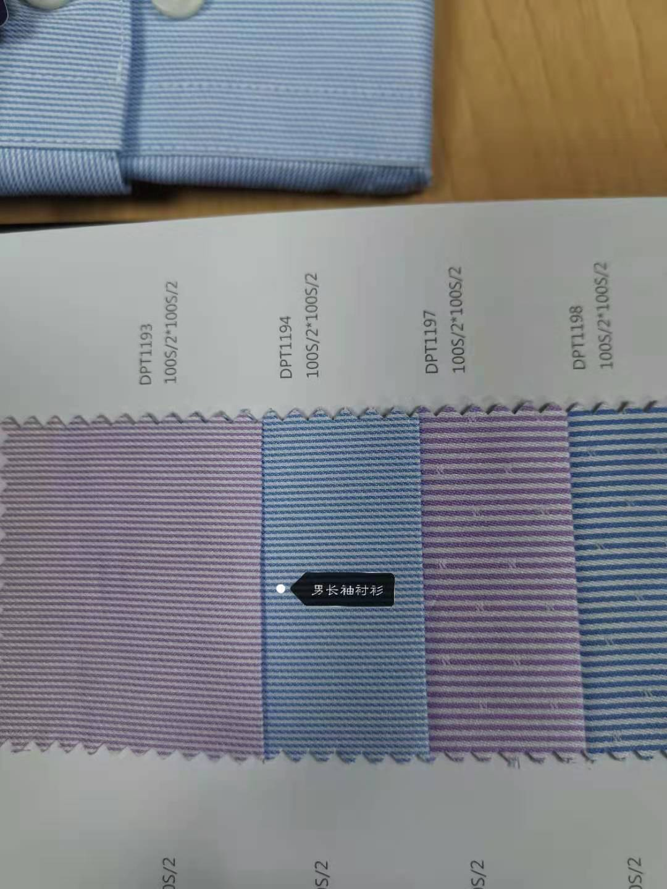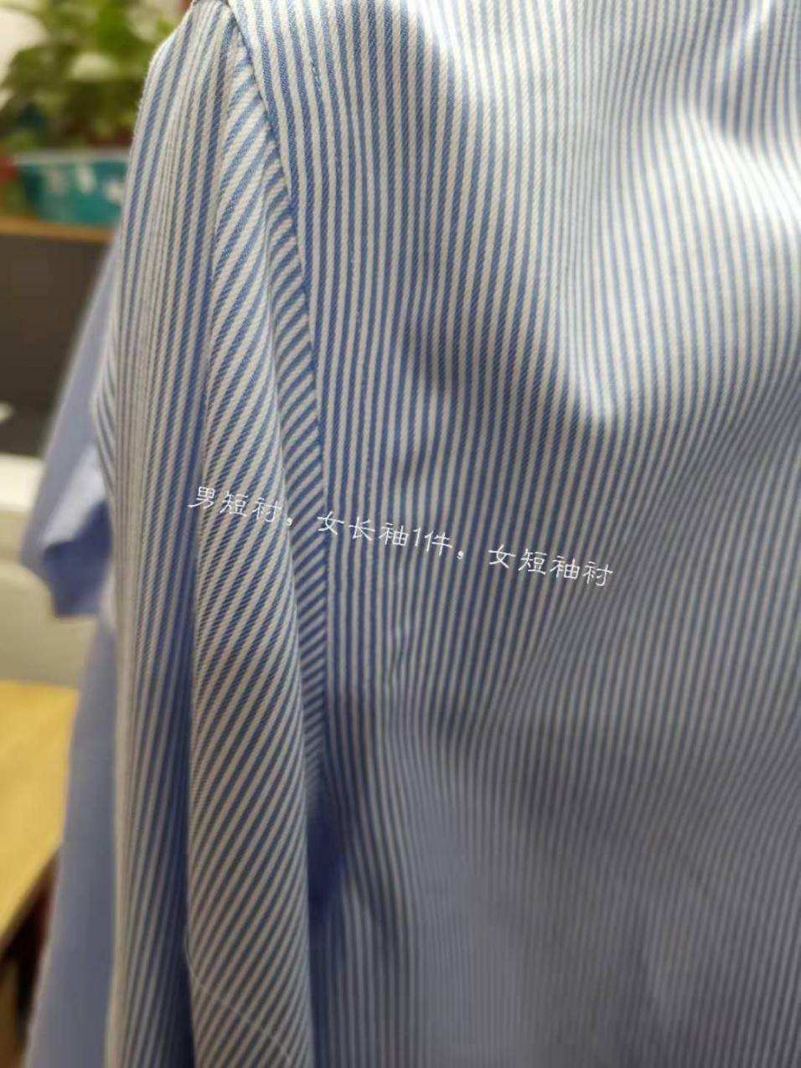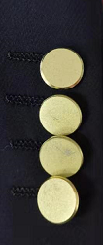

1607862687(1)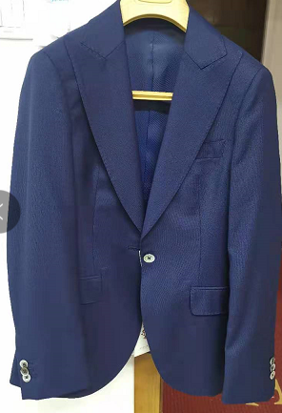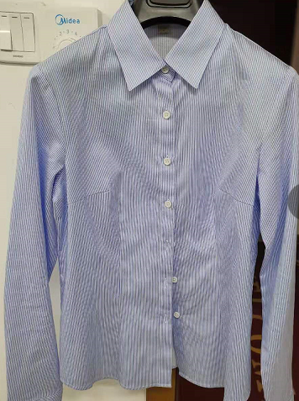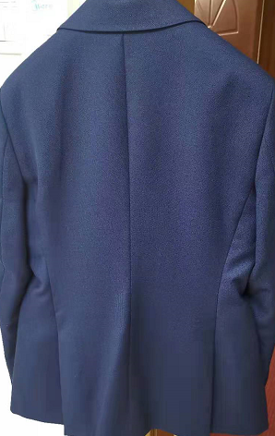

**注：竞标时服装材质、数量等以采购文件要求为准，各供应商根据采购文件技术要求，制作男士西服样衣1套、女士西服样衣1套、男衬衫2件、（蓝色条纹1件雪纺面料1件）、男女夏裤各1条、女夏裙1条，样衣尺寸各供应商自行选择提供；采购人在授予合同时有权对款式、材质进行微调，数量予以适当调整或增减，样衣应密封随投标文件一起递交，封口处应标明投标人全称、项目名称并加盖投标人公章。**

第五章 响应文件格式

驿达公司职工工装采购项目

响 应 文 件

**第一个信封**

商务技术文件

供应商： （盖单位章）

年 月 日

目 录

一、响应函

二、授权委托书或法定代表人身份证明

三、资格审查资料

（一）供应商有效营业执照复印件

（二）近年完成的类似项目情况表

（三）信誉证明资料

（四）其他资料

（五）供应商的信誉情况承诺

四、综合服务能力及技术规格说明

一、响应函

(采购人名称)：

1.我方已仔细研究 项目 标段询比文件的全部内容（含补遗书第

号至第 号），愿意以**第二信封报价文件中的总报价**，遵照询比文件的各项要求，承担 项目的全部工作。

2.我方根据询价文件的规定，严格履行合同的责任和义务,并保证于采购人要求的供货期限内完成本项目全部工作。

3.供货周期： 天；

4.如我方中标，我方承诺：

（1）在收到中标通知书后，在中标通知书规定的期限内与你方签订合同；

（2）在签订合同时不向你方提出附加条件；

（3）按照询比文件要求提交履约保证金；

（4）在合同约定的期限内完成合同规定的全部义务；

5.我方在此声明，所递交的响应文件及有关资料内容完整、真实和准确。

6.在合同协议书正式签署生效之前，本报价函连同你方的中标通知书将构成我们双方之间共同遵守的文件，对双方具有约束力。

7. （其他补充说明）。

供应商： （盖单位章）

法定代表人或其委托代理人： （签字）

地址：

网址：

电话：

传真：

邮政编码：

年 月 日

二、授权委托书或法定代表人身份证明

（一）授权委托书[1]

本人 （姓名）系 （供应商名称）的法定代表人，现委托 （姓名）为我方代理人。 代理人根据授权， 以我方名义签署、 澄清、 递交、 撤回、 修改 项目响应文件、签订合同和处理有关事宜，其法律后果由我方承担。

委托期限：自本委托书签署之日起至询比有效期期满。

代理人无转委托权。

附：法定代表人身份证复印件及委托代理人身份证复印件

供应商： （盖单位章）

法定代表人： （签字）

身份证号码：

委托代理人： （签字）

身份证号码：

年 月 日

注：

**1.法定代表人和委托代理人必须在授权委托书上按询比文件规定格式地方签名；**

（二）法定代表人身份证明

供应商名称：

姓名：**（法定代表人亲笔签名）** 性别： 年龄： 职务：

系 （供应商名称）的法定代表人。

特此证明。

附：法定代表人身份证复印件。

供应商： （盖单位章）

年 月 日

**1.法定代表人必须在法定代表人身份证明上按询比文件规定格式地方签名；**

三、资格审查资料

（一）供应商有效营业执照复印件；

（二）供应商近年完成的类似项目证明

须提供类似合同复印件。如合同无法体现签订时间、供应商需提供相关承诺，承诺格式自拟，否则该业绩无效。

（三）其他资料（如有）

包括但不限于资格审查相关证明材料、第三方出具的面料检测等

（四）供应商的信誉情况承诺

**承诺书**

安徽省驿达高速公路服务区经营管理有限公司：

我方具备本次询比文件中要求的信誉要求，我方没有被责令停业，暂扣或吊销执照，或吊销资质证书；没有进入清算程序，或被宣告破产，或其他丧失履约能力的情形；没有在国家企业信用信息公示系统中被列入严重违法失信企业名单（http://www.gsxt.gov.cn）；没有[在“信用中国”网站中被列入失信被执行人名单（http://w](http://www.creditchina.gov.cn/)w[w.creditchina.gov.c](http://www.creditchina.gov.cn/)n）；供应商及供应商法定代表人近3年（2017年1月至今）内无行贿犯罪行为记录；没有法律法规规定的其他情形。

我们在此申明：上述承诺如有虚假，我方对此负法律责任。

供应商：（加盖公章）

法定代表人或其授权的代理人（签字）

年 月 日

四、综合服务能力及技术规格说明

1. 供应商应按以下要点编制组织供应能力说明(文字宜精炼、内容具有针对性，总体控制在10000字以内)：

（1） 售后服务能力、方案及承诺

（2）质量保证（包括质保期长短、响应时间及其他等）

（3）售后技术支持方案（含生产方案、交货期保证措施、时间安排、技术规格要求、包装运输要求等）

（4）生产工艺（包括关键部件的工艺等）

2.组织供应能力说明除采用文字表述外可附下列图表，图表及格式要求附后。

附表一 技术规格响应表

附表一：技术规格响应表

|  |  |  |  |  |  |
| --- | --- | --- | --- | --- | --- |
| 序号 | 询比文件技术参数要求 | | 供应商所投产品技术参数 | | 与询比文件要求的技术参数的偏差 |
| 品名 | 技术参数 | 品名 | 技术参数 |
| 1 | 西 装 | 西服90%羊毛10%桑蚕丝（玉米粒）； |  |  |  |
| 2 | 男式长袖衬衫 | 蓝色条纹100%棉成衣免烫 |  |  |  |
| 3 | 女式长袖衬衫 | 雪纺面料 |  |  |  |
| 4 | 男式短袖衬衫 | 蓝色条纹100%棉成衣免烫 |  |  |  |
| 5 | 女式短袖衬衫 | 蓝色条纹100%棉成衣免烫 |  |  |  |
| 6 | 男式  夏裤 | 夏裤：41.5%冰凉丝13.8%莫代尔25%聚酯纤维17%粘胶%2.7氨纶；纱织94/2*58/1； |  |  |  |
| 7 | 女士  夏裤 | 夏裤：41.5%冰凉丝13.8%莫代尔25%聚酯纤维17%粘胶%2.7氨纶；纱织94/2*58/1； |  |  |  |

注：**1．表中应按竞标产品的真实技术参数值填写。**

**2．表中不允许简单地复印采购文件和图纸的工艺要求作为竞标应答，不能简单地以“满足”来答复，或提供虚假技术参数，如在评审时发现这种情况将被作废标处理。**

**3．供应商按照采购人提供的《附表一：技术规格响应表》如实填写，装订在响应文件中。**

驿达公司职工工装采购项目

响 应 文 件

**第二个信封**

报价文件

供应商： （盖单位章）

年 月 日

一、报价函

安徽省驿达高速公路服务区经营管理有限公司：

1.我方已仔细研究了 （项目名称）项目 标段采购文件的全部内容，决定参加你们组织的“ （项目名称）”项目 标段的采购活动，愿意按照投标报价 **（￥： 元）**完成采购文件规定为采购人提供所需的各项服务，并按合同约定履行义务。

2.如我方中选，我方承诺：

（1）在收到中选通知书后，在中选通知书规定的期限内与你方签订合同；

（2）在签订合同时不向你方提出附加条件；

（3）在合同约定的期限内完成合同规定的全部义务。

3.我方愿意提供采购人可能另外要求的、与比选有关的文件资料，并保证我方已提供和将要提供的文件是真实的、准确的。

供应商： （盖单位章）

法定代表人或其委托代理人：（签字）

地址：

电 话：

邮政编码：

2020年 月 日

二、报价清单

|  |  |  |  |  |  |
| --- | --- | --- | --- | --- | --- |
|  | 品名 | 数量 | 单位 | 单价 | 总价 |
| 1 | 西 装 | 128 | 套 |  |  |
| 2 | 男式长袖衬衫 | 166 | 件 |  |  |
| 3 | 女式长袖衬衫 | 90 | 件 |  |  |
| 4 | 男式短袖衬衫 | 166 | 件 |  |  |
| 5 | 女式短袖衬衫 | 90 | 件 |  |  |
| 6 | 男式  夏裤 | 166 | 件 |  |  |
| 7 | 女士  夏裤 | 90 | 件 |  |  |
|  | 总计 |  |  |  |  |

1. 如果由供应商的法定代表人签署响应文件，则无须提交授权委托书。